С.Л. Устинова, студ.; рук. Н.С. Губонин, д.т.н.,проф. (МЭИ (ТУ))

Исследование пропускной способности ЛИС с беспроводным доступом при использовании ШПС типа DSSS в условиях большой нагрузки и при применении фрагментации пакетов
В работе проводится исследование пропускной способности беспроводной локальной информационной сети при использовании фрагментации пакетов, применяемой для снижения влияния помех. Пропускная способность исследована на основе аналитической модели [1].
Эта модель рассчитана на бесконечное число пакетов в очереди, причем длина пакетов является случайной величиной. Для получения оценки пропускной способности были приняты допущения: длина пакетов является постоянной величиной, а их количество в очереди ограничено. В соответствии с математической моделью и введенными допущениями была разработана алгоритмическая модель, с помощью которой можно проводить исследование пропускной способности беспроводной сети при вариации ее параметров. Эти параметры приведены в таблице 1.
 |  | Таблица 1
Название параметра | Обозн. | Миним. знач. | Макс. знач.
Количество пакетов в очереди | n | 1 | Не огран.
Порог фрагментации | L_{f} | L_{min} | L_{max}
Длина пакетов в очереди | L | L_{min} | L_{max}
Параметр, характеризующий среду распространения | BER | 10⁻⁶ | 10⁻³
Вероятность выбора следующего пакета из очереди после успешной передачи | W₀ | 0 | 1
Вероятность начала передачи каждой станцией | τ | 0 | 1
Количество станций | N | 1 | Не огран.
Скорость передачи информации | v | 1Мбит/с | 11Мбит/с
При моделировании сети все постоянные величины были взяты в соответствии со стандартом IEEE 802.1.
Модель реализована в среде MathCAD, результаты представлены в виде графиков.
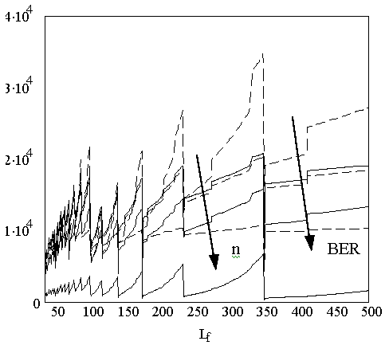Для примера на рис.1 показана зависимость пропускной способности от порога фрагментации при изменении параметра BER (семейство сплошных линий) и количества пакетов в очереди (семейство пунктирных линий).Пропускная способность сети возрастает, если увеличивать значение порога фрагментации. При малых значениях порога фрагментации, когда размер данных в байтах меньше размера заголовка, скорость передачи будет определятся, в основном, скоростью передачи заголовка, которая составляет 1 Мбит/с. Очевидно, что при увеличении вероятности искажения одного бита информации (BER), вероятность искажения пакета, состоящего из нескольких бит, тоже увеличивается. А при увеличении искажений пропускная способность сети уменьшается. Увеличение количества пакетов в очереди (n) уменьшает пропускную способность, это можно объяснить тем, что уменьшается вероятность выбора пакета из очереди.

S
Рис.1
S – пропускная способность [байт/с]
L_{f} – порог фрагментации [байты]
BER – параметр, характеризующий среду распространения
n – количество пакетов в очереди

Литература
1. Вишневский В.М. Теоретические основы проектирования компьютерных сетей. – М.: Техносфера, 2003.-512с. : ил.

